LECTURE

Prénom : Date :

http://4.bp.blogspot.com/-NdC8zQDwyKQ/U6nEE1uZy_I/AAAAAAAAAQo/cTWMygIibDs/s1600/Livre.gif

**Compétence(s) travaillée(s) : s’entraîner à lire des syllabes et des mots réguliers contenant le son [v]**



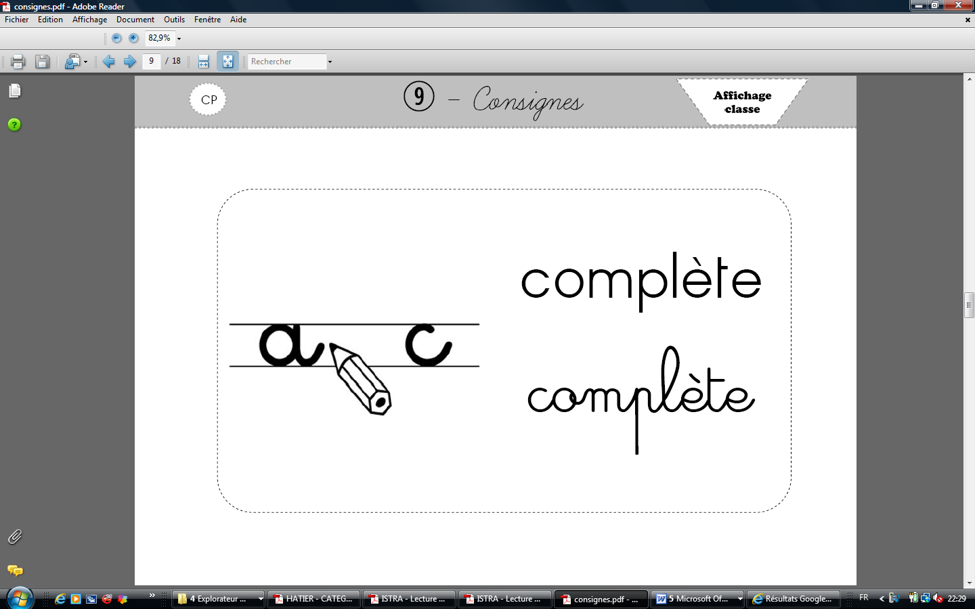➊ Complète avec la syllabe **va** ou **ve**

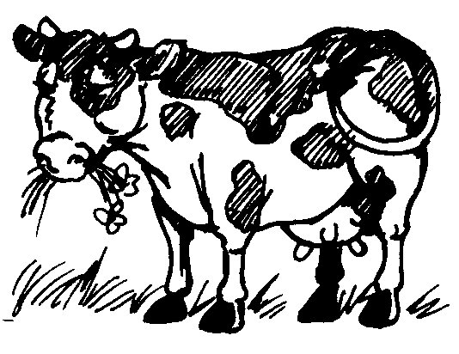

une en loppe une lise une che

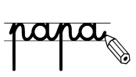

➋  **Ecris** les mots avec les syllabes.

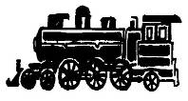

mo

ti

lo

co

ve

tour

ne

vis



la

le



➋  **Ecris** les mots sous chaque image.

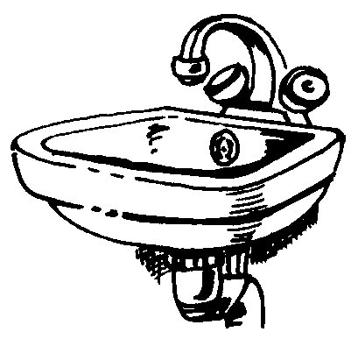

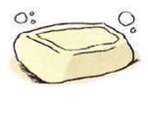



du



un

un